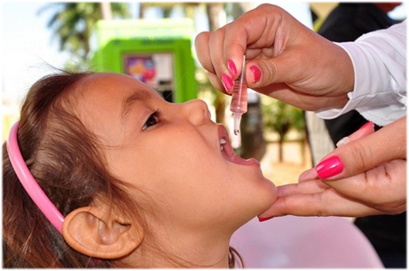
Об иммунизации против полиомиелита
Полиомиелит - острая вирусная инфекция, поражающая нервную систему и в течение короткого времени может привести к общему параличу.
Источником полиовирусов являются больные и носители (не имеют симптомов, но выделяют вирус с фекалиями).
Пути заражения:
- вирус проникает в организм человека через рот (немытые руки, предметы обихода, заражённые продукты питания и вода), заразиться можно при тесном общении с заболевшим человеком или бессимптомным носителем вируса полиомиелита;
- реже от человека к человеку воздушно-капельным и воздушно-пылевым путем.
От момента заражения до появления первых симптомов проходит 5-35 дней, чаще 7-12 дней.
Первые симптомы заболевания: лихорадка, усталость, головная боль, рвота, ригидность мышц шеи и боли в конечностях.
Наибольшему риску заболевания подвержены дети, не привитые против этой инфекции. Для того чтобы дикий вирус полиомиелита, в случае его завоза на территорию, не имел возможности распространяться среди населения, необходимо, чтобы против этой инфекции были привиты не менее 95% общей численности населения.
Поэтому в целях предупреждения завоза вирусов полиомиелита из стран, в которых регистрируются случаи полиомиелита и распространения полиомиелита на территории Российской Федерации, Главным государственным санитарным врачом Российской Федерации А.Ю. Поповой 05.04.2022 года было издано Постановление № 11 «О проведении подчищающей иммунизации против полиомиелита в 2022 году», согласно которому необходимо обеспечить проведение с 11.04.2022 мероприятий по подчищающей иммунизации против полиомиелита детей в возрасте до 6 лет (5 лет 11 месяцев 29 дней), ранее не привитых против полиомиелита и не получивших профилактические прививки в сроки, установленные национальным календарем профилактических прививок, утвержденным приказом Министерства здравоохранения Российской Федерации от 06.12.2021 N 1122н, и иммунизации против полиомиелита детей в возрасте до 15 лет (14 лет 11 месяцев 29 дней), въехавших на территорию Российской Федерации из Луганской Народной Республики, Донецкой Народной Республики и Украины, не привитых против полиомиелита и не имеющих сведений о прививках против полиомиелита.
Вакцинация от полиомиелита переносится хорошо и, как правило, не вызывает нежелательных реакций, после прививки вырабатывается стойкий иммунитет.
Следует помнить, что восприимчивость людей к вирусу полиомиелита высокая, а специфического лечения против полиомиелита не существует. Единственный способ защиты от полиомиелита - прививка! Отказываясь от иммунизации своего ребенка против полиомиелита, родители (опекуны) подвергают его реальному риску заражения тяжелой инфекцией, формированию инвалидности и даже смертельного исхода.

